Учреждение образования

«БЕЛОРУССКИЙ ГОСУДАРСТВЕННЫЙ ТЕХНОЛОГИЧЕСКИЙ УНИВЕРСИТЕТ»

Факультет информационных технологий

Кафедра информационных систем и технологий

**Лабораторная работа № 3**

«Настройка веб-сервера Apache»

Выполнил:

Студент: Сосновец М.И.

ФИТ 3 курса 4 группы

Преподаватель: Сазонова Д.В.

Минск 2025

**Цель:** освоить навыки развертывания и настройки веб-приложений различных типов на веб-сервере Apache с базой данных на сервере MySQL.

1. на виртуальной машине под управлением ОС Ubuntu с помощью команды apt install установить веб-сервер Apache, сервер баз данных MySQL, веб-интерфейс для управления базами данных PHPMyAdmin;

|  |
| --- |
| sudo apt update - обновление индекса доступных пакетов |

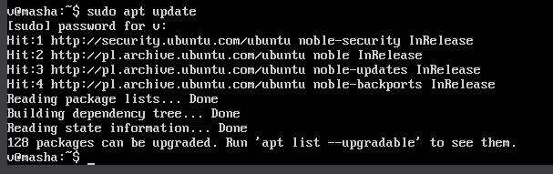

|  |
| --- |
| sudo apt install apache2 mysql-server php php-mysql libapache2-mod-php - установка:   * apache2 — веб-сервер Apache, который обрабатывает HTTP-запросы. * mysql-server — сервер баз данных MySQL, используемый для хранения данных. * php — интерпретатор PHP для обработки серверных скриптов. * php-mysql — модуль PHP, который позволяет взаимодействовать с базами данных MySQL. * libapache2-mod-php — модуль, который позволяет Apache обрабатывать PHP-файлы. |

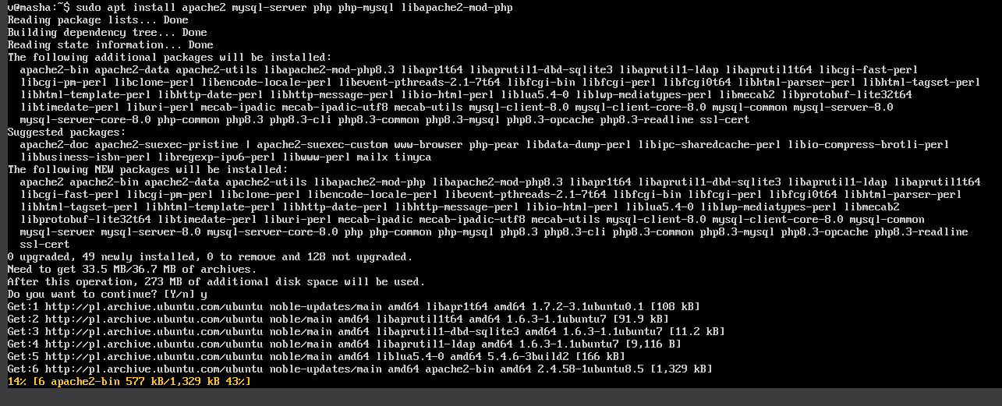

|  |
| --- |
| sudo apt install phpmyadmin - установка phpMyAdmin, веб-интерфейс для управления базами данных MySQL. С помощью phpMyAdmin можно управлять базами данных, таблицами, пользователями и выполнять SQL-запросы через веб-браузер. |

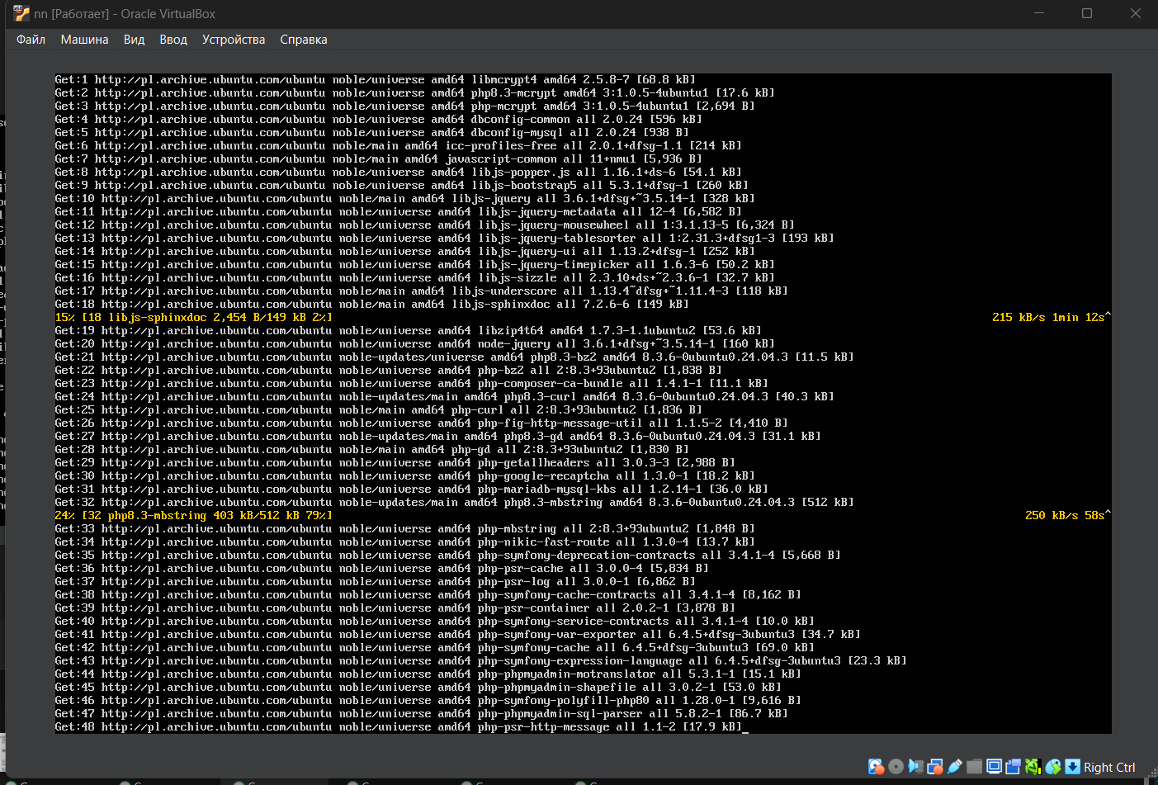

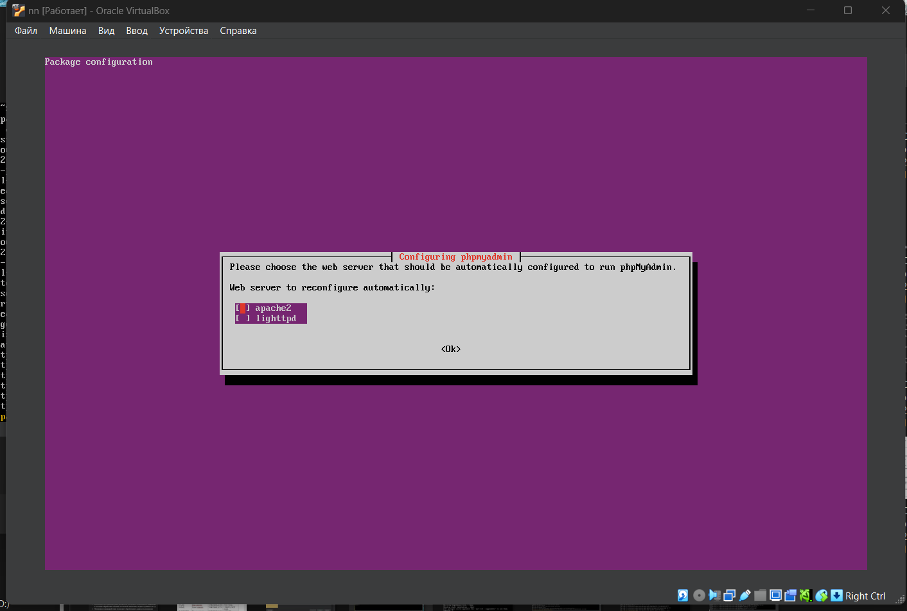

|  |
| --- |
| sudo service apache2 start - запуск веб-сервер Apache |



|  |
| --- |
| sudo service apache2 stop - остановка веб-сервер Apache |

1. для работы с PHPMyAdmin создать через консольный клиент mysql на сервере MySQL учетную запись с правами администратора;

|  |
| --- |
| sudo mysql- запуск консоли MySQL с правами администратора (root) |

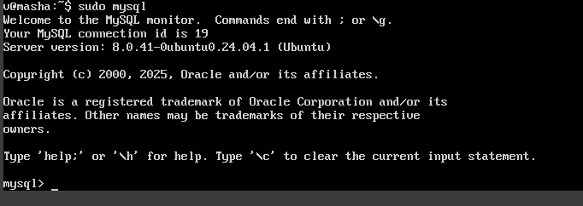

|  |
| --- |
| CREATE USER SMI@SMI IDENTIFIED BY ‘1111’; - создание нового пользователя MySQL |

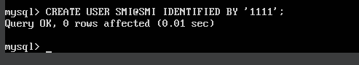

|  |
| --- |
| USE phpmyadmin; - переключение контекст на базу данных phpmyadmin |

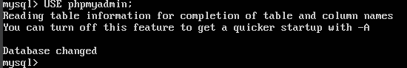

|  |
| --- |
| GRANT ALL PRIVILEGES ON phpmyadmin.* TO 'SMI'@'SMI' WITH GRANT OPTION; - предоставление созданному пользователю все права на базу данных phpmyadmin |

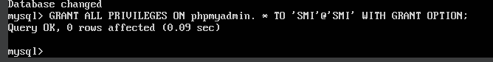

1. поскольку в ходе лабораторной работы будет установлено три веб-приложения, создать на веб-сервере Apache три виртуальных хоста, привязанных к доменным именам site.<surname>.by, forum.<surname>.by, cloud.<surname>.by; на физической машине в файле hosts добавить записи для разрешения данных доменных имен в IP-адрес виртуальной машины;

|  |
| --- |
| создание структуры каталогов для размещения трех веб-сайтов  sudo mkdir -p /home/SMI/lab_1/lab2/www/site.sosnovets.by  sudo mkdir -p /home/SMI/lab_1/lab2/www/forum.sosnovets.by  sudo mkdir -p /home/SMI/lab_1/lab2/www/cloud.sosnovets.by |

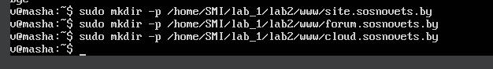

|  |
| --- |
| sudo nano /etc/apache2/sites-available/site.sosnovets.by.conf  sudo nano /etc/apache2/sites-available/forum. sosnovets.by.conf  sudo nano /etc/apache2/sites-available/cloud. sosnovets.by.conf |

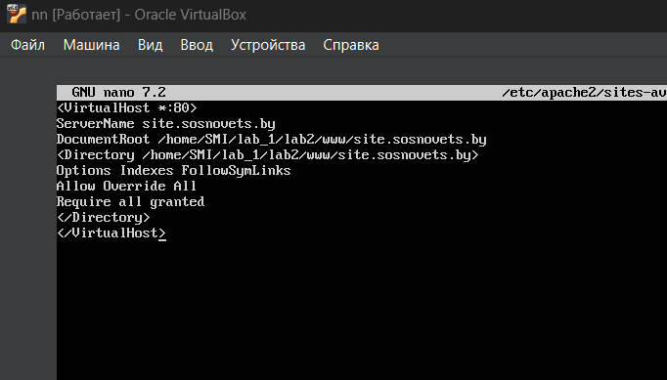

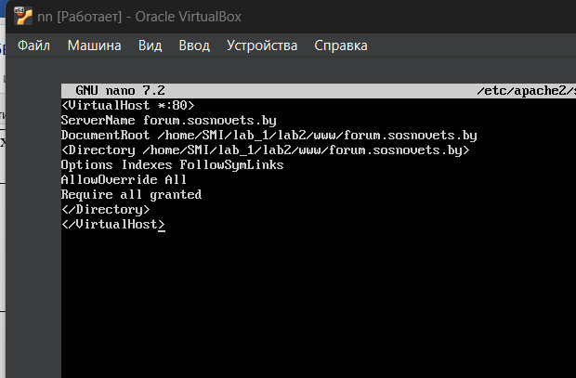

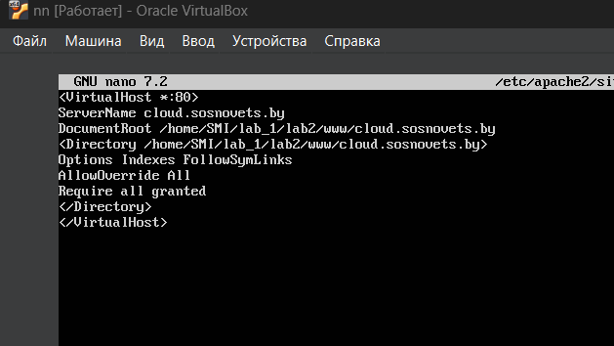

1. с помощью веб-интерфейса PHPMyAdmin создать три учетных записи пользователей со сгенерированными паролями и одноименными базами данных; пароли записать;

|  |
| --- |
| sudo chown -R www-data:www-data /home/SMI/lab_1/lab2/www - используется для изменения владельца и группы файлов и каталогов |



|  |
| --- |
| sudo a2ensite site.sosnovets.by.conf  sudo a2ensite forum.sosnovets.by.conf  sudo a2ensite cloud.sosnovets.by.conf  sudo systemctl restart apache2 |

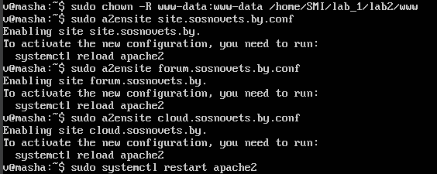

--Добавление записей в файл /etc/hosts на вашей физической машине:

192.168.75.214 site.sosnovets.by

192.168.75.214 forum.sosnovets.by

192.168.75.214 cloud.sosnovets.by

192.168.75.214 cloud.sosnovets.by

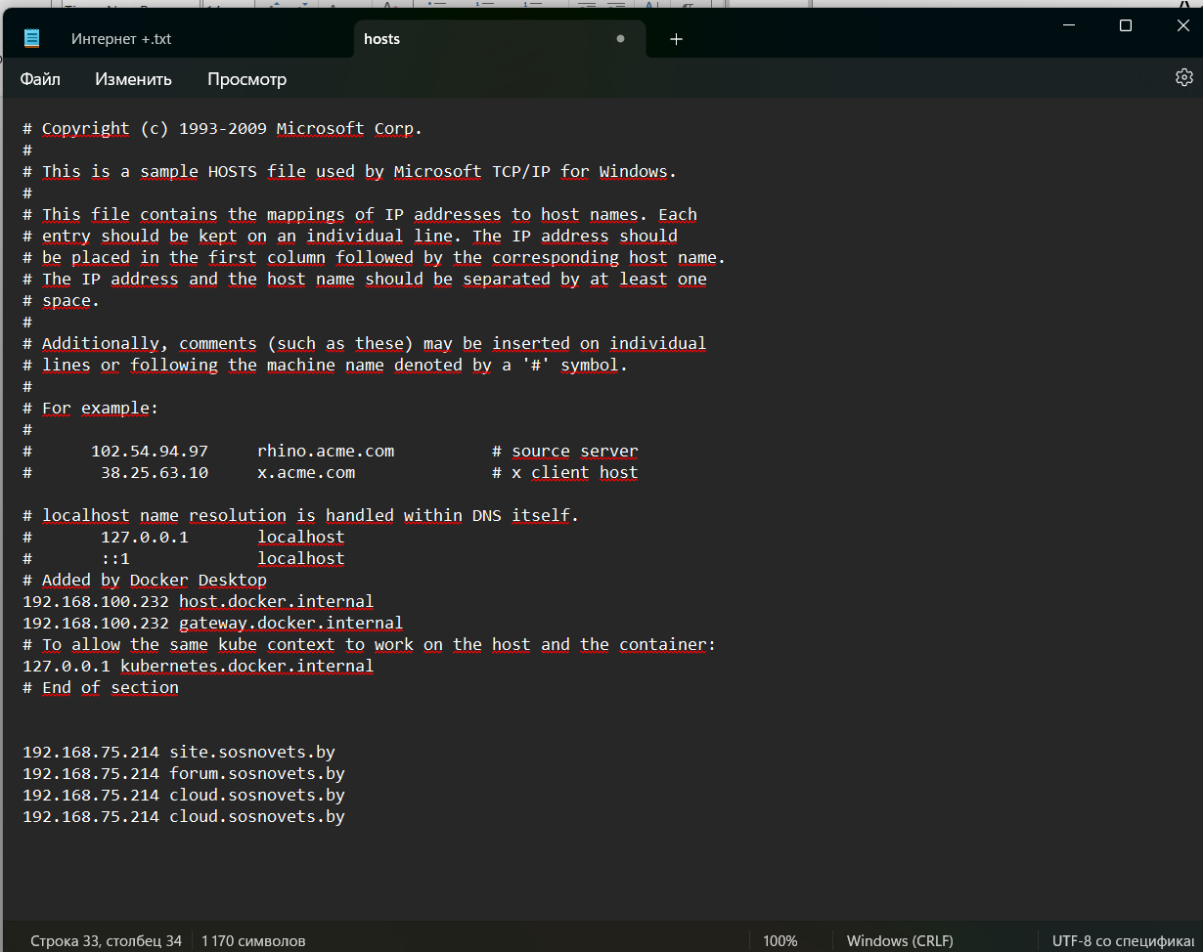

Вход в PHPMyAdmin через веб-браузер(на главном пк):

|  |
| --- |
| http:// 172.17.114.57/phpmyadmin |

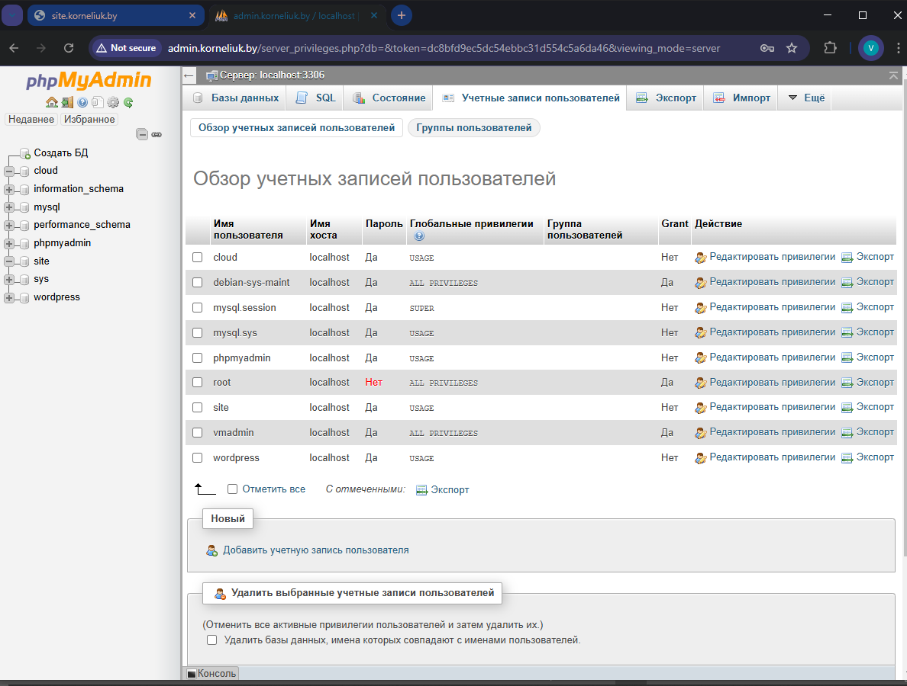

1. для передачи файлов установить на виртуальной машине FTP-сервер VSFTPd, создать пользователя для FTP-подключения, разрешить запись файлов по FTP;
2. для передачи файлов установить на физической машине FTP-клиент Total Commander;

|  |
| --- |
| sudo apt install vsftpd – установка FTP-сервер vsftpd (Very Secure FTP Daemon) на систему |

|  |
| --- |
| sudo adduser ftpuser - Создает нового пользователя с именем ftpuser, который будет использоваться для доступа к FTP |

|  |
| --- |
| sudo nano /etc/vsftpd.conf - Открывает конфигурационный файл vsftpd для редактирования |

|  |
| --- |
| write_enable=YES Разрешает пользователям выполнять операции записи (загрузка, удаление, редактирование файлов) через FTP |

|  |
| --- |
| local_umask=022 Устанавливает маску прав доступа для локальных пользователей. Значение 022 означает, что файлы будут создаваться с правами 755 (чтение/выполнение для всех, запись только для владельца) |

|  |
| --- |
| chroot_local_user=YES Ограничивает локальных пользователей их домашними директориями, чтобы они не могли выйти за их пределы. |

|  |
| --- |
| allow_writeable_chroot=YES Разрешает запись в директории, даже если она настроена как корневая (chroot) |

|  |
| --- |
| sudo systemctl restart vsftpd Перезапускает сервис vsftpd, чтобы применить изменения в конфигурации. |

1. установить с помощью команды apt install CMS Wordpress;

|  |
| --- |
| sudo apt update Обновляет список пакетов из репозиториев для получения актуальной информации о доступных обновлениях и программах |

|  |
| --- |
| sudo apt install wordpress Устанавливает CMS WordPress из официального репозитория. WordPress — это популярная платформа для создания веб-сайтов. |

1. настроить виртуальный хост site.<surname>.by на обработку запросов с помощью файлов из папки с установленной Wordpress;

|  |
| --- |
| sudo nano /etc/apache2/sites-available/site.sosnovets.by.conf  sudo nano /etc/apache2/sites-available/forum. sosnovets.by.conf  sudo nano /etc/apache2/sites-available/cloud. sosnovets.by.conf  sudo nano /etc/apache2/sites-available/cloud. Sosnovets2.by.conf |





Сайты станут доступны по указанным доменным именам, если правильно настроены DNS-записи и содержимое DocumentRoot

|  |
| --- |
| sudo a2ensite site.sosnovets.by.conf  sudo a2ensite forum.sosnovets.by.conf  sudo a2ensite cloud.sosnovets.by.conf  sudo systemctl restart apache2 |



1. создать по шаблону файл конфигурации Wordpress и заполнить его данными для подключения к первой БД и шифрования;
2. зайти на Wordpress в браузере, выполнить начальные настройки;
3. зайти в администраторский раздел Wordpress, выполнить настройку русской культуры и отображения названий записей и страниц в URL;
4. скачать на физическую машину, передать по FTP и установить новую тему для Wordpress;

команды и настройки связаны с конфигурацией WordPress для подключения к базе данных MySQL и безопасности.

|  |
| --- |
| cd /usr/share/wordpress Переход в директорию, где установлены файлы WordPress |

|  |
| --- |
| sudo cp wp-config-sample.php wp-config.php Создает копию стандартного конфигурационного файла WordPress wp-config-sample.php с именем wp-config.php |

|  |
| --- |
| sudo nano wp-config.php Открывает файл wp-config.php для редактирования с использованием текстового редактора nano |

**Изменения в wp-config.php**

Настройки базы данных

|  |
| --- |
| define('DB_NAME', 'database_name_here');  define('DB_USER', 'username_here');  define('DB_PASSWORD', 'password_here');  define('DB_HOST', 'localhost'); |

Ключи и соли для аутентификации

|  |
| --- |
| define('AUTH_KEY', '330420');  define('SECURE_AUTH_KEY', '330420');  define('LOGGED_IN_KEY', '330420');  define('NONCE_KEY', '330420');  define('AUTH_SALT', '330420');  define('SECURE_AUTH_SALT', '330420');  define('LOGGED_IN_SALT', '330420');  define('NONCE_SALT', '330420'); |

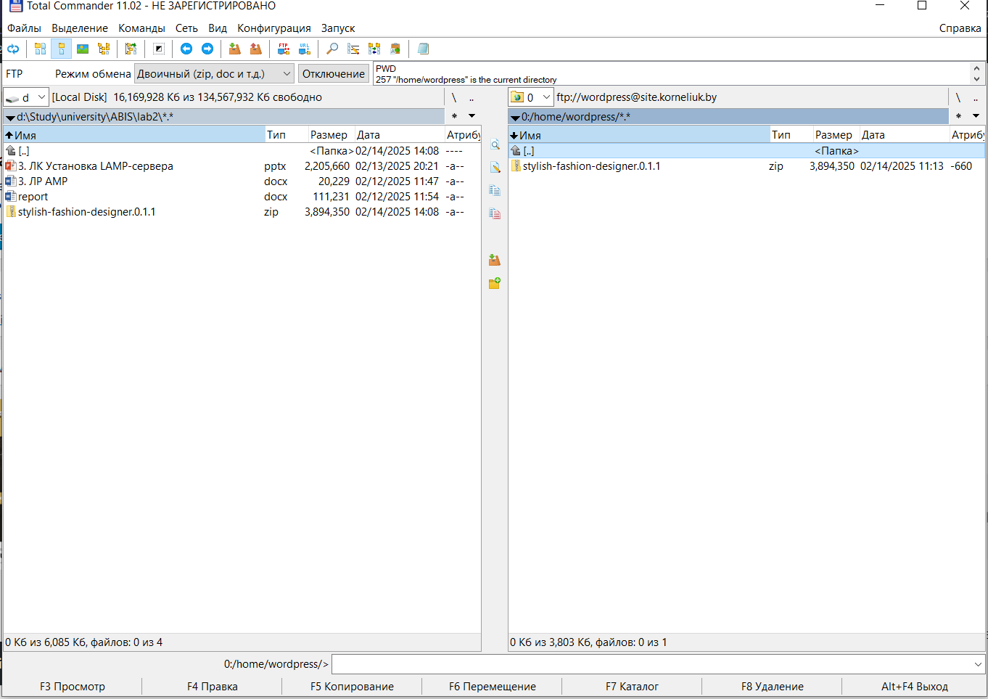

1. скачать на физическую машину, передать по FTP и установить плагин Cyrlitera для Wordpress;

Откройте браузер и перейдите по адресу http://forum.sosnovets.by. Вы попадете на страницу установки WordPress. Следуйте инструкциям для завершения установки.

Войдите в администраторский раздел WordPress (http://forum.herman.by/wp-admin), перейдите в настройки:

* Настройки -> Общие: выберите Русский язык.
* Настройки -> Постоянные ссылки: выберите формат отображения названий записей и страниц в URL (например, "Название записи").

|  |
| --- |
| sudo wget -P /tmp <https://wordpress.org/themes/twentytwentyone.zip> - Скачивает архив с темой **Twenty Twenty-One** в папку /tmp на сервере  sudo unzip /tmp/twentytwentyone.zip -d /usr/share/wordpress/wp-content/themes/ - Распаковывает архив с темой **Twenty Twenty-One** в папку с темами WordPress (/usr/share/wordpress/wp-content/themes/), где WordPress будет искать доступные темы для активации |

|  |
| --- |
| sudo wget -P /tmp <https://downloads.wordpress.org/plugin/cyrlitera.zip> - Загружает архив с плагином **Cyrlitera** в папку /tmp  sudo unzip /tmp/cyrlitera.zip -d /usr/share/wordpress/wp-content/plugins/ - Распаковывает плагин **Cyrlitera** в папку с плагинами WordPress, чтобы его можно было активировать через панель управления WordPress |

1. создать в Wordpress минимум пять иллюстрированных записей, сгруппировать их в 2 категории, добавить пункты меню для вывода записей каждой из категорий; текст и иллюстрации к записям предлагается брать в лекциях и заданиях на лабораторные работы;
2. Перейдите в раздел Записи -> Добавить новую, создайте запись, добавьте иллюстрацию и сохраните её.
3. Повторите это минимум пять раз.
4. Перейдите в Записи -> Категории, создайте две категории.
5. Перейдите к созданным записям и назначьте их в соответствующие категории.
6. Перейдите в Внешний вид -> Меню, создайте меню и добавьте в него пункты для вывода записей по категориям.
7. скачать на физическую машину, передать по FTP и распаковать движок форума PHPBB;

|  |
| --- |
| sudo wget https://download.phpbb.com/pub/release/3.3/3.3.5/phpBB-3.3.5.zip -P /tmp - Скачивает архив с версией phpBB 3.3.5 в папку /tmp на сервере |

|  |
| --- |
| sudo unzip /tmp/phpBB-3.3.5.zip -d /home/user_ubuntu18/lab_1/lab2/www/html - Распаковывает архив с phpBB в указанную папку (/home/user_ubuntu18/lab_1/lab2/www/html), создавая директорию phpBB3 с файлами форума |

|  |
| --- |
| sudo mv /home/user_ubuntu18/lab_1/lab2/www/html/phpBB3 /home/user_ubuntu18/lab_1/lab2/www/cloud.sosnovets.by - Перемещает директорию phpBB3, распакованную на шаге 2, в каталог для домена cloud.sosnovets.by. Это значит, что теперь форум будет доступен по адресу, привязанному к этому домену |

1. скачать на физическую машину, передать по FTP и распаковать компоненты PHPBB для русского языка;

|  |
| --- |
| sudo wget https://www.phpbb.com/files/language_packs/Russian.zip -P /tmp - Скачивает архив с русским языковым пакетом для phpBB в папку /tmp на сервере |

|  |
| --- |
| sudo unzip /tmp/Russian.zip -d /tmp - Распаковывает архив с русским языковым пакетом в папку /tmp, создавая папку Russian |

|  |
| --- |
| sudo cp -r /tmp/Russian/language /var/www/html/forum/language - Копирует русские языковые файлы (например, переводы и конфигурационные файлы) в папку language вашей установки phpBB. Теперь в админ-панели форума будет доступен русский язык |

|  |
| --- |
| sudo cp -r /tmp/Russian/styles/prosilver/imageset/ru /var/www/html/forum/styles/prosilver/imageset - Копирует изображения для русского языка (например, флаги или иконки) в папку стиля prosilver |

1. настроить виртуальный хост forum.<surname>.by на обработку запросов с помощью файлов из папки с установленным PHPBB;

|  |
| --- |
| sudo nano /etc/apache2/sites-available/cloud.sosnovets.by.conf |



|  |
| --- |
| sudo a2ensite cloud.sosnovets.by.conf - активирует конфигурацию виртуального хоста для домена cloud.sosnovets.by, создавая символьную ссылку в каталог /etc/apache2/sites-enabled/ |

|  |
| --- |
| sudo systemctl restart apache2 - Перезапускает Apache, чтобы изменения, связанные с активацией виртуального хоста для домена cloud.sosnovets.by, вступили в силу |

1. зайти в PHPBB в браузере, выполнить начальную настройку, указать данные для подключения ко второй из созданных ранее БД;

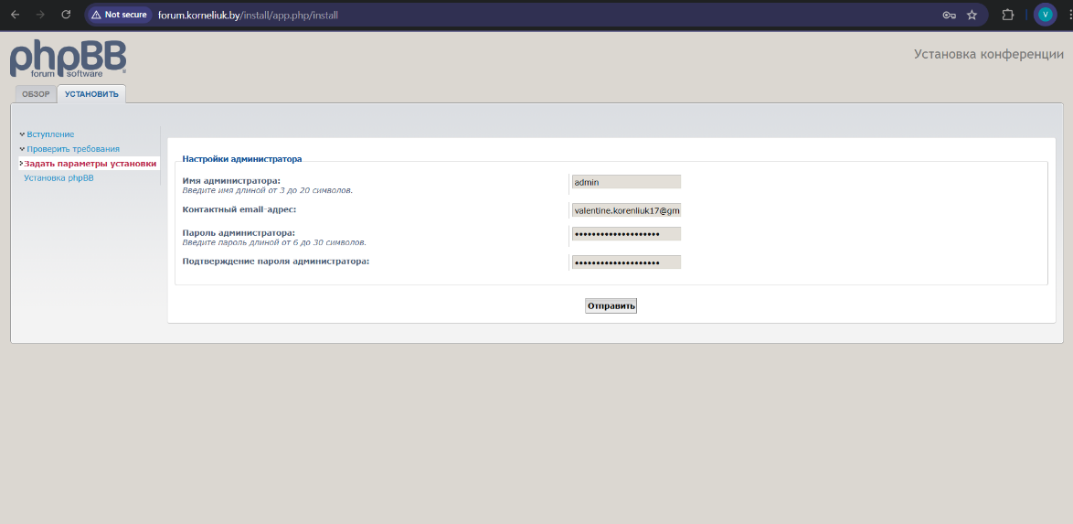

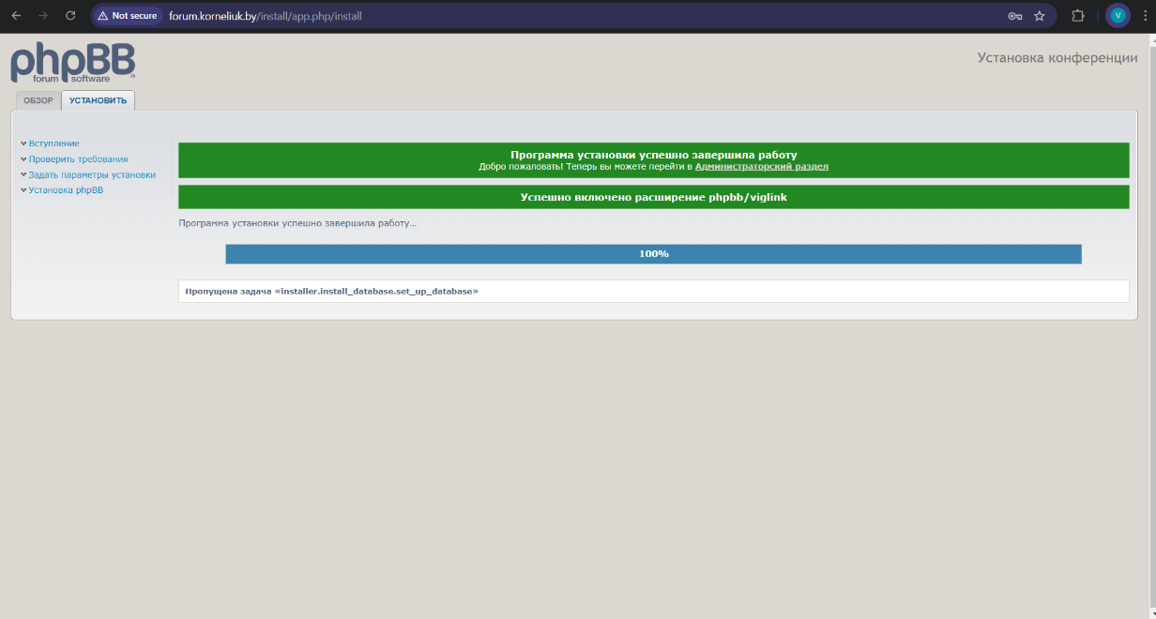

1. выполнить настройку русской культуры на созданном форуме;

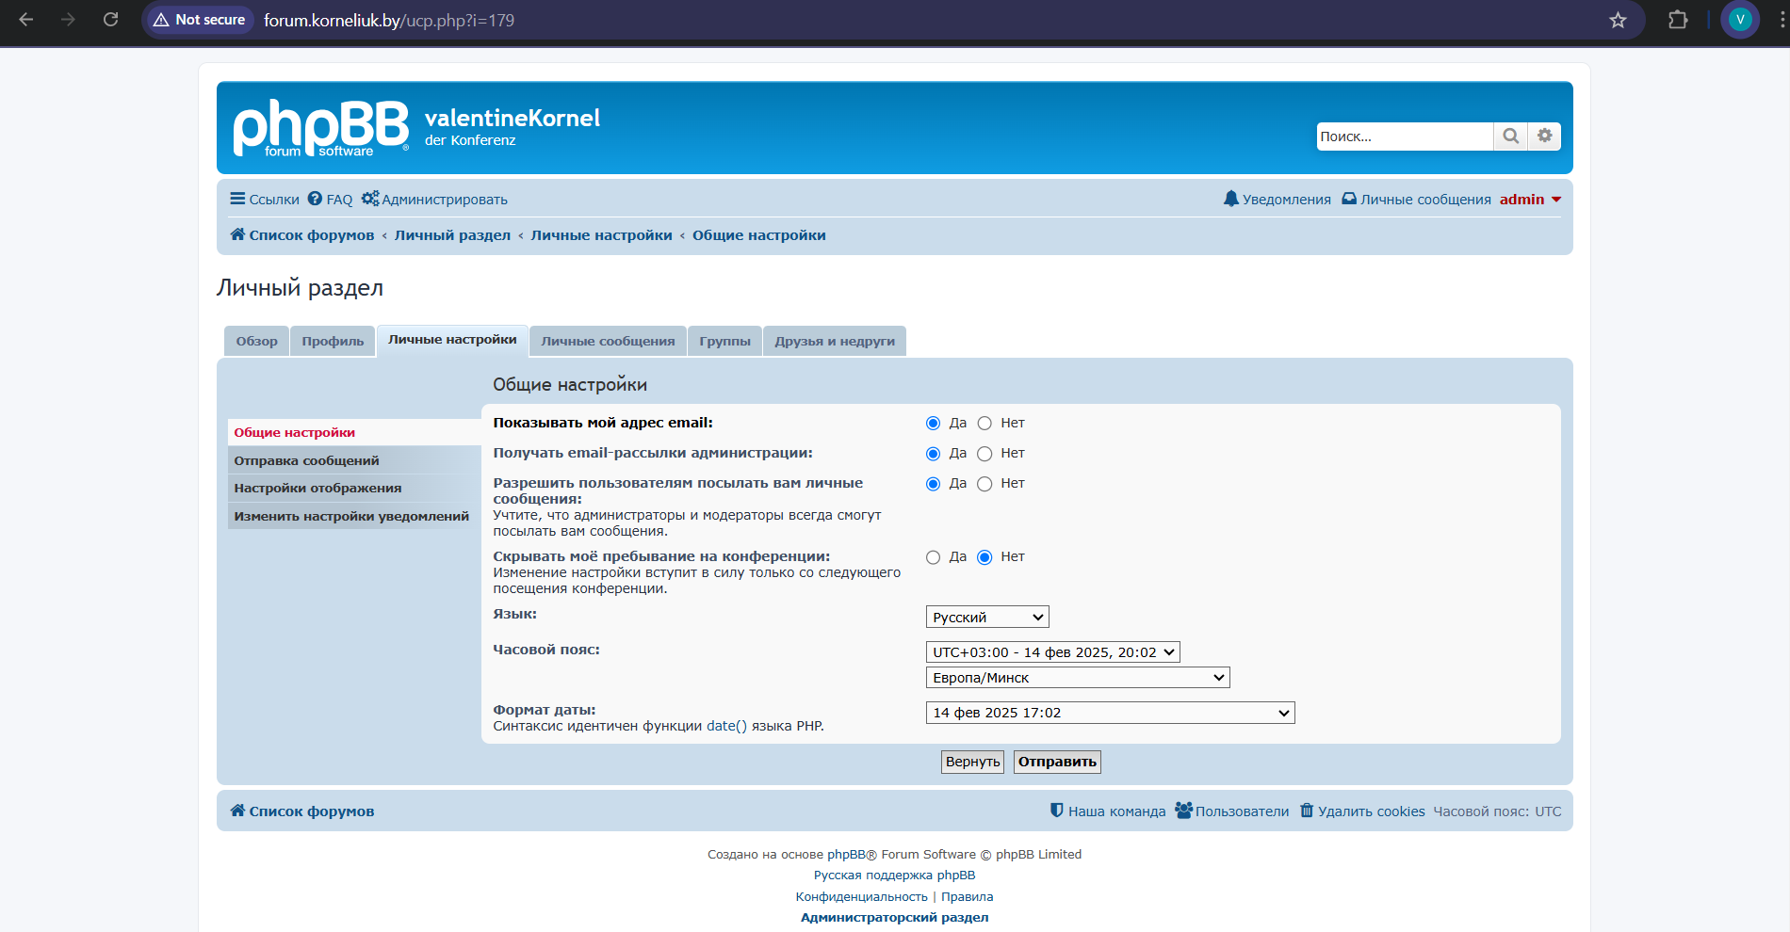

1. выбрать тематику форума и создать не менее пяти разделов по выбранной тематике; один из разделов сделать доступным только для администраторов;
2. зарегистрировать двух пользователей с выдуманными почтовыми адресами, активировать их через администраторский раздел пользователем-основателем, одного из пользователей добавить в группу администраторов;
3. Откройте браузер и перейдите по адресу http://cloud.sosnovets.by. Следуйте инструкциям по установке, указав данные для подключения ко второй базе данных.
4. Войдите в администраторский раздел форума, перейдите в раздел "Customize" и активируйте русский язык.
5. Перейдите в администраторский раздел и создайте минимум пять разделов по выбранной тематике. Один из разделов сделайте доступным только для администраторов, настроив права доступа.
6. Зарегистрируйте двух пользователей и активируйте их через администраторский раздел. Добавьте одного из пользователей в группу администраторов.
7. скачать на физическую машину, передать по FTP и установить движок облачного хранилища OwnCloud;

|  |
| --- |
| sudo wget https://download.owncloud.org/community/owncloud-10.8.0.zip -P /tmp - Скачивает архив с ownCloud 10.8.0 в папку /tmp на сервере |

|  |
| --- |
| sudo unzip /tmp/owncloud-10.8.0.zip -d /var/www/html - Распаковывает архив с ownCloud в директорию /var/www/html, где обычно размещаются веб-страницы на сервере |

|  |
| --- |
| sudo mv /var/www/html/owncloud /var/www/html/cloud- перемещает распакованную папку owncloud в папку cloud. Теперь доступ к ownCloud будет осуществляться по адресу http://<ваш_сайт>/cloud |

1. настроить виртуальный хост cloud.<surname>.by на обработку запросов с помощью файлов из папки с установленным OwnCloud;

|  |
| --- |
| sudo nano /etc/apache2/sites-available/cloud.sosnovets2.by.conf - ткрывает файл конфигурации виртуального хоста Apache для домена cloud.herman2.by с помощью текстового редактора nano |



|  |
| --- |
| sudo a2ensite cloud.herman2.by.conf - активирует конфигурацию виртуального хоста для домена cloud.sosnovets.by, создавая символьную ссылку в каталог /etc/apache2/sites-enabled/  sudo systemctl restart apache2 - - Перезапускает Apache, чтобы изменения, связанные с активацией виртуального хоста для домена cloud.sosnovets.by, вступили в силу |

1. Откройте браузер и перейдите по адресу http://cloud.sosnovets2.by. Следуйте инструкциям по установке, указав данные для подключения к третьей базе данных.
2. Войдите в OwnCloud, загрузите папку с файлами через веб-интерфейс.
3. Создайте пользователя в OwnCloud и поделитесь с ним одной из папок.
4. Войдите в OwnCloud под созданным пользователем, убедитесь в наличии ссылки на предоставленную папку, загрузите еще одну папку и создайте общедоступную ссылку на нее.

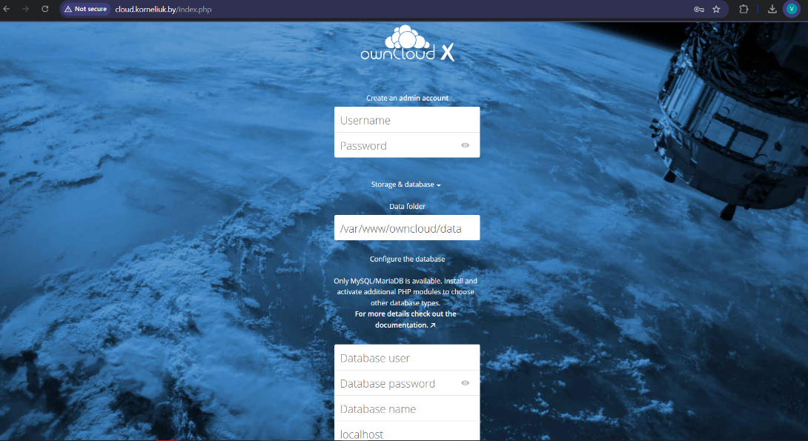

1. зайти в OwnCloud в браузере, выполнить начальную настройку, указать данные для подключения к третьей из созданных ранее БД;
2. загрузить на хранение OwnCloud папку с файлами;
3. создать в OwnCloud пользователя и поделиться с ним одной из папок;
4. зайти в OwnCloud под созданным пользователем, убедиться в наличии ссылки на предоставленную папку, загрузить еще одну папку и создать общедоступную ссылку на нее.